附件一、○○○實驗場所生物安全及生物保全緊急應變計畫(範本)
- 實驗場所基本資料：
  - 實驗室名稱及負責人。
  - 實驗場所位置：本實驗場所位於[請寫建物/樓層]。
  - 實驗場所平面圖：平面圖如附件1。
  - 實驗場所設施(備)資料：實驗場所主要設施如附件2。
- 實驗場所持有之感染性生物材料清單、儲放位置及危害說明。[內容請依實驗場所資料整理方式自行調整]
  - 感染性生物材料清單及儲放位置如附件3。
  - 感染性生物材料危害說明範例如附件4，資料另行整理存放於「感染性生物材料危害說明」資料夾。
- 緊急應變組織：包含人員組成、聯絡資訊與任務分工。[以下為舉例，請自行調整]
職稱 | 任務分工 | 姓名 | 聯絡電話
指揮官(實  驗場所負責人) | - 指揮事故現場，採取必要措施以防止災害擴大。  - 各班應變人員救災任務之分配調度。  - 掌握事故最新情況，並與本校環安衛中心保持密切聯繫。  - 調查事故原因，檢討並提出具體改善計畫。  - 督導執行實驗場所各項復原工作，並追蹤相關人員健康狀況。
通報聯絡組 | 隨時向指揮官報告最新狀況，並協助進行各項聯絡工作。
危害控制組 | - 在事故發生第一時間進行初步處理(如：滅火、減緩污染物擴散、搶救待援同仁…等)。  - 協助災後復原。
安全防護組 | - 引導實驗場所及其它單位人員往安全區域疏散。  - 協助清查人數，並向指揮官回報人員狀況。  - 確認危害物質種類，並提供相關應變資訊。  - 設置隔離及安全警告標示，並對進出災區之人員實施管制。
醫療救護組 | - 對受傷或疑似感染人員進行急救處理。  - 協助將傷患送往醫院隔離、檢驗或治療。  - 建立傷患資料，並追蹤後續情形。
- 生物安全緊急應變處理程序：
  - 個人傷害或暴露：當懷疑有身體受到污染時，應立即進行局部清潔或全身淋浴沖洗，並由感染科醫師進行評估與治療。
    - 含人體血液、體液或感染性病原體之刺傷、割傷及擦傷：受傷人員應脫除防護衣，將血液自受傷部位排(擠)出再立即清洗雙手及傷口，並使用適當的皮膚消毒劑或75%酒精進行消毒。
    - 感染性物質飛濺到眼睛、黏膜或皮膚傷口部位：
      - 眼睛：以乾淨清水、生理食鹽水沖洗液清洗15分鐘。
      - 黏膜(口鼻)或皮膚傷口：以乾淨清水清洗15分鐘。
    - 人員暈倒：
      - 立即將操作人員移動到安全區域，移除受污染的防護裝備
      - 檢查有無意識，並立即呼救請實驗室其他人員協助，並通知實驗室負責人。
      - 若無意識，則立即撥打校安中心(02-2736-1100)及119請求急救。
  - 感染性物質潑灑處理：
    - 潑灑於生物安全櫃內：
      - 生物安全櫃應持續保持運轉，避免污染擴散至櫃外。
      - 確認已做好個人防護(著手套、口罩、實驗衣等)後，立即以擦手紙覆蓋污染區域(吸收液體)，再小心使用消毒殺菌劑(或1：10稀釋之漂白水溶液)由污染區域外側向內浸濕擦手紙，打開紫外線燈(UV)，作用至少15〜30分鐘。
      - 避免直接將消毒殺菌劑倒入污染區域致產生氣泡、飛沫或再次噴濺，並請勿使用大量酒精擦拭。
      - 吸收溢出物之擦手紙必須放入滅菌袋中，再以75%酒精擦拭生物安全櫃側面、工作區、儀器設備及可能遭污染之區域。
      - 因處理洩漏污染所產生之廢棄物，均須以高溫高壓滅菌處理，無法以高溫高壓滅菌之物品，則以消毒殺菌劑(或1：10稀釋之漂白水溶液)處理。
    - 潑灑於生物安全櫃外：
      - 操作人員應立即撤離污染區域，將門關上後，張貼警示標語提醒其他人員以避免誤入遭受感染。
      - 於乾淨區域適當移除受污染之個人防護裝備，並徹底洗手與可能接觸污染之部位。
      - 等待至少30分鐘以待飛沫沈降。
      - 穿著乾淨適當的防護裝備再進入(必要時可戴N95口罩)，先以擦手紙覆蓋污染區域(吸收液體)，再小心使用消毒殺菌劑(或1：10稀釋之漂白水溶液)由污染區域外側向內浸濕擦手紙，作用至少15〜30分鐘。
      - 以擦手紙(夾子)將汙染物移入滅菌袋(減少手部接觸)，再以75% 酒精處理可能遭受污染之區域。
      - 因處理洩漏污染所產生之廢棄物，均須以高溫高壓滅菌處理，無法以高溫高壓滅菌之物品，則以消毒殺菌劑(或1：10稀釋之漂白水溶液)處理。
  - 設備故障與設施失效：
    - 生物安全櫃失效：
      - 應立即暫停實驗，將生物安全櫃之拉門拉下並關閉電源。
      - 確認已做好個人防護(著手套、口罩、實驗衣等)後妥善收拾實驗用品，張貼故障標示並立即通知生物安全櫃廠商維修。
    - 離心機操作不良：
      - 使用離心機時應確實遵守操作注意事項(如檢體勿盛裝過量、離心管重量與位置應保持平衡對稱、離心管蓋子應鎖緊等)，以降低發生感染性物質洩漏的機率。
      - 如離心機在運轉時發生離心管破裂或疑似發生破裂，立刻關閉電源使離心機完全停止轉動，將蓋子蓋上使離心機保持密閉至少30分鐘以待飛沫沈降。
        - 確認已做好個人防護(著手套、口罩、實驗衣等)再進行處理，如疑似有玻璃碎片，可再穿戴厚手套(如厚橡膠手套)，使用鑷子夾取棉花來清理玻璃碎片。
        - 如在封閉式離心桶內之離心管發生破裂：將封閉式離心桶移至生物安全櫃內拆卸，原離心管維持放在離心桶內，可將欲保留的檢體先移至新的離心管，再將離心桶內盛滿消毒殺菌劑(或1：10稀釋之漂白水溶液)，靜置數分鐘進行消毒，倒出廢液及破裂離心管，再倒入75% 酒精進行消毒，其餘可能接觸感染性物質之蓋口、容器周圍可用消毒殺菌劑(或1：10稀釋之漂白水溶液)及75% 酒精擦拭消毒。
        - 如在未封閉式離心桶之離心機內：將轉子、離心桶等零件拆卸浸泡在消毒殺菌劑(或1：10稀釋之漂白水溶液)內或依離心機原廠使用說明進行消毒，其餘離心機內部應擦拭消毒至少兩次，再使用75% 酒精或清水擦拭並乾燥。
      - 因處理洩漏污染所產生之廢棄物，均以高溫高壓滅菌處理，無法以高溫高壓滅菌之物品，則必須以消毒殺菌劑(或1：10稀釋之漂白水溶液)處理。
    - 實驗室停電：
      - 如校方備用發電設備未馬上啟動，實驗室內維持無電力狀態，應立即離開實驗室。
      - 如生物安全操作櫃使用中，應停止使用，並關上防護板。
      - 推開電動門，離開實驗室，離開後再關上電動門。
      - 復電後，打開生物安全操作櫃UV開關，消毒30分鐘、清潔乾淨後方可繼續使用。
  - 天然災害應變
    - 火災：
      - 立即暫停實驗(如為培養作業，應儘速將樣本放回培養箱)，立即離開實驗室。
      - 如火災發生於實驗室內，立即通知(大聲喊叫)同一區域內之人員，並打電話通報校安中心(02-2736-1100)。
      - 以合適之滅火器及滅火毯執行初期滅火，並同時通知其他人員儘快疏散至相對安全區域。
      - 待確定火災事故已平息且該區域安全後，方可回到實驗室。
    - 地震
      - 應立即暫停實驗，關閉使用中之火源(如為培養作業，應儘速將樣本放回培養箱)。
      - 迅速蹲在桌子下或倚靠在堅固牆角、樑柱邊避難(請避開生物安全櫃)，同時以背包、坐墊等物品保護頭部，必要時應立即往空曠處疏散避難。
      - 確定地震停止後應立即檢查是否有任何感染性物質之噴濺發生，如有感染性物質潑灑溢出，依「感染性物質潑灑」章節處理。
  - 應變人員防護與器材
本實驗室備有下列緊急應變物資，並定期實施保養與維護檢查：
- 個人防護具：安全護目鏡、C級防護衣、拋棄式手套、耐酸鹼手套、防護靴、N95口罩、防毒半面具、有機濾毒罐、酸性濾毒罐等。[請依實驗室現況撰寫，並說明應變物資存放位置]
- 應變器材：急救箱、滅火器等。
  - 生物安全意外事故通報
依本校「臺北醫學大學實驗室生物安全意外事件通報處理程序」(以下簡稱通報處理程序)進行通報。
  - 醫學監測及緊急醫療救護
    - 於實驗室阻隔區域內工作之人員如發現區域內發生可能導致人員暴露於病原體或毒素的事故或疾病，應立即通知實驗室負責人。
    - 實驗室負責人發現在阻隔區域內工作之人員無故缺勤時，須進行聯繫及了解狀況。
    - 發現人員狀況嚴重(疑似立即危害)：
    - 撥打119，連絡救護車。
    - 通報校安中心(02-2736-1100)。
    - 依本校通報處理程序進行通報。
- 生物保全緊急應變處理程序

- RG2以上病原體或生物毒素遭竊或遺失
- 發現人員立即通知實驗室負責人。
- 實驗室負責人確認生物材料是否確實遭竊或遺失。
- 如確認生物材料遭竊或遺失：
      - 實驗室負責人立即通報生安會，並依本校通報處理程序流程進行通報。
      - 如有非法行為，同時通報警察單位
- 於遺失病原體或生物毒素可能造成之相關疾病潛伏期內，指派專人每日對實驗場所人員進行健康監測。如確認因病原體導致感染，實驗場所負責人應立即通報生安會，並配合接受調查。
- 人員入侵
- 發現人員立即通知實驗室負責人，如入侵人員仍在現場，同步通報校安中心及生安會。
- 盤點是否有生物材料遭竊或遺失，如確認發生則依前項程序辦理。
- 門禁失效
- 發現人員立即通知實驗室負責人，並依校內修繕申請流程或連絡門禁廠商進行修復。
- 門禁失效區域如有保存RG2以上病原體或生物毒素，須先採取替代門禁措施，如無可行之替代措施，則立即將生物材料移至其它有門禁之空間。
- 盤點是否有生物材料遭竊或遺失，如確認發生則依前項程序辦理。
- 通報程序與聯絡系統：包含通報流程圖、各單位及主管機關聯絡電話
  - 通報單及流程圖：請參照附件6、附件7。
  - 各單位及主管機關連絡電話：
- 實驗場所負責人：姓名，電話
- 生物安全會：信義校區分機2041-2044，雙和校區分機10461、 10462，email:safety@tmu.edu.tw
- 校安中心：02-2736-1100
- 所在地主管機關：臺北市政府衛生局，02-27208889
- 中央主管機關：疾病管制署，02-23959825
- 疏散動線規劃：
事故發生於實驗室時，請參照附件8動線進行疏散。
- 疏散程序及其它因應措施
- 疏散原則：人員安全為第一優先，先將現場受傷人員進行疏散逃生，並關閉區域內設備電源，盡速撤離現場。
- 現場依緊急狀況嚴重度分為輕中重三等級：
- 輕級：現場研判可立即將災害控制，協助受傷人員及行動不便人員撤離後，離開現場。
- 中級：現場研判無法立即將災害控制，除執行輕級措施外，迅速撤離現場。
- 重級：現場災情嚴重，以人員安全為優先考量，盡速疏散人員。
- 受傷人員及行動不便人員疏散方式：
- 使用輪椅的人員：輕級時由實驗室人員協助推輪椅疏散，中級或重級時，立即由實驗室人員以人力攙扶或搬運方式，協助快速離開。
- 受傷或因使用輔助用具而行動不便的人員：輕級時由實驗室人員至衛生保健組借用輪椅，以推輪椅方式協助疏散，中級或重級時，立即由實驗室人員以人力攙扶或搬運方式，協助快速離開。
- 善後處理與調查報告
  - 事件處理後，實驗場所負責人應將查明事故原因且對全案有關資料加以彙整、分析、存檔並向本校環安衛中心陳報備查，並做工作檢討，以加強預防工作，減少類似事件之發生。
  - 依本校通報處理程序規定完成調查報告及復原、改善計畫。
附件1、實驗場所平面圖[請自行繪製]
附件2、實驗場所設施位置圖[請自行繪製]
附件3、感染性生物材料清單及儲放位置[下表為範例可自行修改調整]
序號 | 英文名稱 | 中文名稱 | 類別 | 生物安全等級 | 存放位置
 |  |  | 病毒、細菌 | RG2 | 實驗室、存放設備名稱或編號

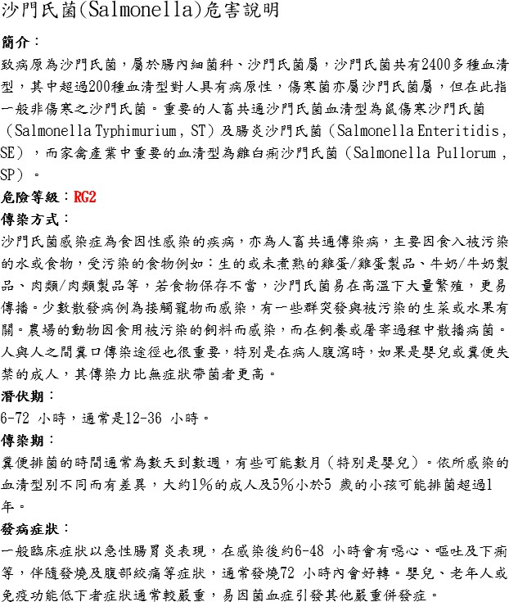
附件4、感染性生物材料危害說明範例

附件5、操作感染性生物材料工作人員健康狀況異常登錄表[下表為範例可自行修改調整]
姓名 | 實驗室名稱 | 接觸之感染性生物材料 | 症狀 | 發生時間
*欄位不敷使用時，請自行增加

附件6、實驗室生物安全意外事件通報單
通報單位
通報人(簽章) |  |  |  | 服務部門 |  |  |  |  | 職稱
聯絡電話 |  |  |  |  |  | 行動電話
電子郵件信箱
通報時間 |  | 年 月 日 時 分
發生(現)時間 |  | 年 月 日 時 分
發生地點及  危害等級 |  | □低度□中度□高度 請說明詳細地址、建築物名稱、樓層及房間名稱或號碼等
場所類型 |  | □BSL-1□BSL-2□BSL-3□BSL-4  □ABSL-1□ABSL-2□ABSL-3□ABSL-4  □保存場所□其他(請說明)
發現經過及
現況說明
可能涉及之感染性生物材料
是否有疑似人員感染情形 |  | □否 □是(請說明可能遭受感染人數及現況)：  □其他，請說明：
已採取措施
實驗室主管  (簽章) | 年月日時分 |  | 生安主管  (簽章) |  | 年月日時分 |  | 生物安全會  主任委員  (簽章) |  |  | 年月日時分

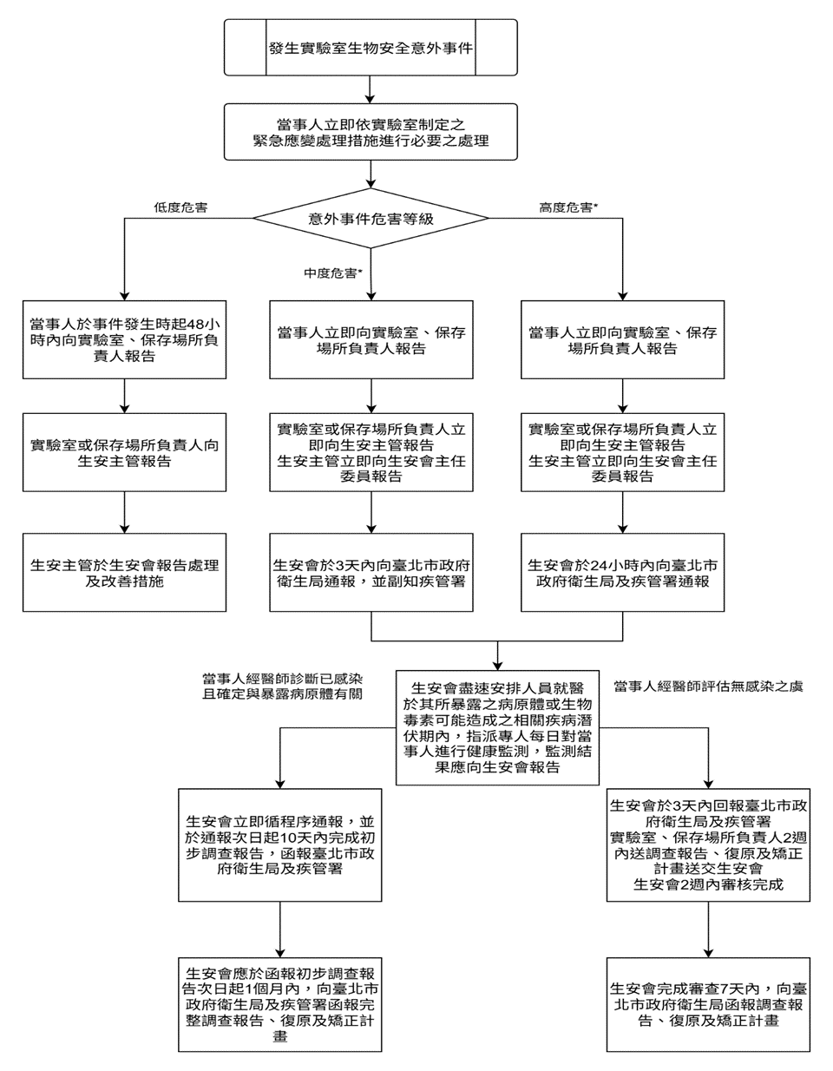
附件7、臺北醫學大學實驗室生物安全意外事件通報處理流程圖

* 疾管署因應特定病原體之疫情防治，成立中央流行疫情指揮中心期間，發生該特定病原體之生物安全意外事件時，當事人或發現者得逕向生安主管報告。
備註：實驗室、保存場所工作人員遭尖銳物傷害，致有感染或危害工作人員之虞時，通報規定同中度危害等級，處置程序同高度危害等級。
附件8、疏散動線[請自行繪製]

